Лабораторная работа №7
  - Имитационное моделирование
Чистов Даниил Максимович
Содержание

import Pkg
Pkg.activate("../project")
Pkg.instantiate()
Activating project at `C:\Users\12232\Documents\GitHub\2026-1--study--simulation-modeling\labs\lab07\project`

1. Цель работы
Целью данной работы является изучение моделей М/M/c и Росса, а также самостоятельная адаптация кодов моделей к структуре DrWatson, создание дополнительных графиков.

2. Выполнение работы

2.1 Предварительные работы
Перед началом работы с моделью создаю рабочее пространство для лабораторной работы (рис. 1).
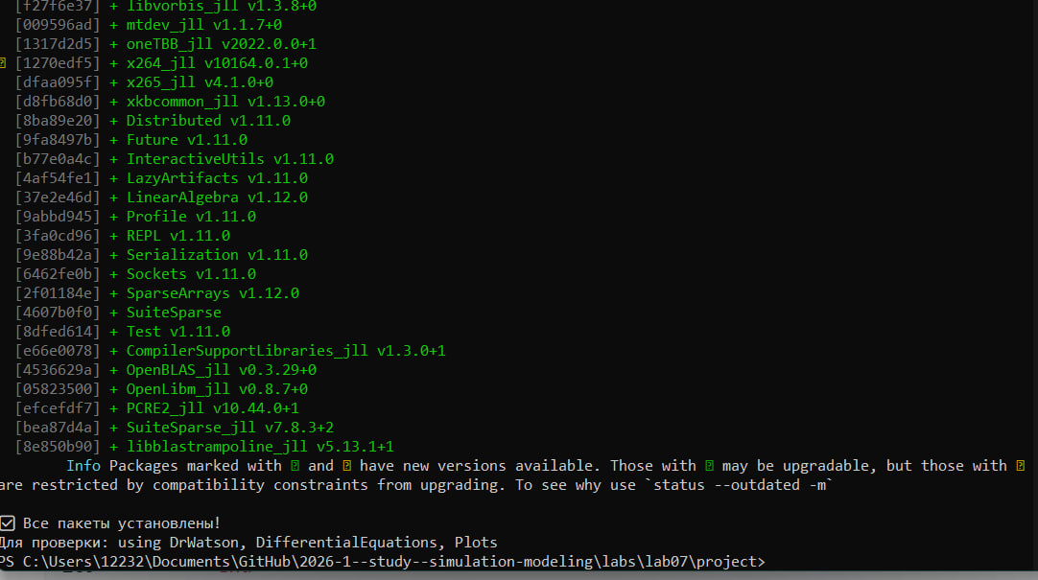
Рисунок 1: Рабочее пространство для лабораторной работы

2.2 О модели М/M/c
Модель M/M/c (по классификации Кендалла) — это система массового обслуживания со следующими свойствами:
- M (Markovian) — входящий поток заявок пуассоновский, интервалы между прибытиями распределены экспоненциально с параметром λ.
- M — время обслуживания каждой заявки распределено экспоненциально с параметром μ.
- c — количество идентичных обслуживающих приборов (каналов), работающих параллельно.

2.2.1 Основные параметры
- Интенсивность входящего потока (λ): Среднее число заявок в единицу времени. Интервалы прибытия ~ Exp(1/λ)
- Интенсивность обслуживания (одного канала) (μ): Среднее число заявок, обслуживаемых одним прибором в единицу времени. Длительность обслуживания ~ Exp(1/μ)
- Число каналов (c): Количество параллельных серверов
- Загрузка системы на один канал (traffic intensity) (ρ = λ / (c·μ)): Условие стационарности: ρ < 1
По заданию требовалось полученный код перевести в структуру DrWatson - код был разделён на два - модель и базовый прогон.
Ниже предоставлен исходный код модели М/M/c, находящийся в папке /src:
using StableRNGs
using Distributions
using ConcurrentSim
using ResumableFunctions
@resumable function customer(
env::Environment,
server::Resource,
id::Integer,
t_a::Float64,
d_s::Distribution,
rng,
log,
)
@yield timeout(env, t_a) # customer arrives
println("Customer $id arrived: ", now(env))
push!(log, (id=id, event="arrived", time=now(env)))
@yield request(server) # customer starts service
println("Customer $id entered service: ", now(env))
push!(log, (id=id, event="enteredService", time=now(env)))
@yield timeout(env, rand(rng, d_s)) # server is busy
@yield unlock(server) # customer exits service
println("Customer $id exited service: ", now(env))
push!(log, (id=id, event="exitedService", time=now(env)))
end
setup and run simulation
function setup_and_run(;
seed=123,
num_customers=10,
num_servers=2,
mu=1.0 / 2,
lam=0.9,
)
rng = StableRNG(seed)
arrival_dist = Exponential(1 / lam) # interarrival time distribution
service_dist = Exponential(1 / mu) # service time distribution
sim = Simulation() # initialize simulation environment
server = Resource(sim, num_servers) # initialize servers
log = NamedTuple[]
arrival_time = 0.0
for i = 1:num_customers # initialize customers
arrival_time += rand(rng, arrival_dist)
@process customer(sim, server, i, arrival_time, service_dist, rng, log,)
end
run(sim) # run simulation
return log
end
Ниже представлен код базового прогона, создающий необходимые графики:
using DrWatson
@quickactivate "project"
include(srcdir("mmc_model.jl"))
using DataFrames, CSV, Plots
# Делаем прогон - получаем на выходе массив данных
log = setup_and_run(seed=123, num_customers=10, num_servers=2, mu=1.0 / 2, lam=0.9,)
df = DataFrame(log)
Сохраняем данные в таблицу CSV
CSV.write(datadir("mmc_run.csv"), df)
Создаём график
times = Float64[]
clients_in_system = Int[]
current_clients = 0
for row in eachrow(df)
if row.event == "arrived"
global current_clients += 1
elseif row.event == "exitedService"
global current_clients -= 1
end
push!(times, row.time)
push!(clients_in_system, current_clients)
end
system_df = DataFrame(
time=times,
clients_in_system=clients_in_system,
)
CSV.write(datadir("clients_in_system.csv"), system_df)
p = plot(
system_df.time,
system_df.clients_in_system,
seriestype=:steppost,
xlabel="Время моделирования",
ylabel="Число клиентов в системе",
title="Число клиентов в системе M/M/c",
legend=false,
)
savefig(p, plotsdir("mmc_events.png"))
println("Симуляция завершена. Результат в data/mmc_run.csv")
Код работает успешно, были получены следующие график - число клиентов в системе на протяжении всего прогона модели (рис. 2).
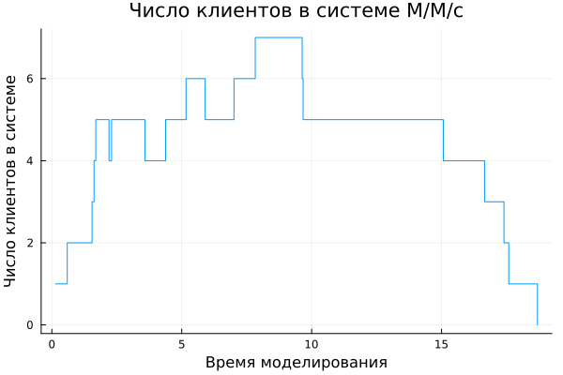
Рисунок 2: График динамики числа клиентов на протяжении всего прогона модели М/M/c

2.3 О модели Росса
Модель представляет собой классический пример системы массового обслуживания с конечной популяцией, резервом и ремонтом.

2.3.1 Постановка задачи
В системе находятся $N$ идентичных машин, которые постоянно работают и могут выходить из строя.
S машин находятся в резерве и готовы немедленно заменить любую отказавшую.
Одно ремонтное устройство (ремонтник), которое может одновременно ремонтировать только одну машину.
Когда работающая машина ломается, происходит следующее:
- Немедленно берётся одна резервная машина (если она есть) и запускается в работу вместо сломавшейся.
- Сломанная машина отправляется в ремонт.
- Если резерва нет, система падает (crash). Моделирование заканчивается.
После ремонта машина пополняет пул резервных (становится исправной и ждёт).
Требуется оценить среднее время до падения системы при заданных распределениях наработки до отказа и времени ремонта.

2.3.2 Реализация в виде марковского процесса
Данная система может быть описана как марковский процесс с непрерывным временем и конечным числом состояний. Состояние можно определить как число работоспособных машин (работающих плюс резервных) или число машин в ремонте.
Пусть $k$ — число исправных машин, $0<=k<=N+S$. Классический подход из учебника Росса: состояние — число исправных машин, а число работающих всегда равно $N$, если есть хотя бы $N$исправных.
Состояния:
- $i$ — число исправных машин, $i=0,1,...,N+S$.
- Число работающих машин всегда $min\left(N,i\right)$.
- Число резервных машин — $max\left(0,i−N\right)$.
- Число машин в ремонте — $N+S−i$.
Интенсивности переходов:
- При отказе машины (если есть работающая) число исправных машин уменьшается на 1. Интенсивность: $min\left(N,i\right)λ$ (если $i>=1$).
- При завершении ремонта число исправных увеличивается на 1. Интенсивность: $μ$, если есть хотя бы одна машина в ремонте (т.е. $i<N+S$). Ремонтник один, поэтому интенсивность постоянна, когда очередь на ремонт не пуста.
Система падает, когда число исправных машин $i=N−1$ (если ещё есть работающая) или $i=N$. Падение происходит в момент отказа, когда нет резерва. Это соответствует переходу из состояния $N$ (0 резерва, все $N$ машин работают) в неработоспособное состояние. В момент отказа одной из $N$ машин при $i=N$запасных нет, следовательно, система падает. Значит, падение наступает при первом достижении состояния $i=N−1$(при переходе $i=N$ => $N−1$).

2.3.3 Реализация модели на Julia
Для модели были заданы параметры по умолчанию следующим образом:
- $N=10$ — основные машины;
- $S=3$ — запасные машины;
- Наработка до отказа одной машины $exp\left(λ\right)$, где $λ=100$ (среднее время безотказной работы 100 часов);
- Время ремонта $exp\left(μ\right)$, где $μ=1$(среднее время ремонта 1 час).
- Машин много и они ломаются часто.
- Интенсивность отказов одной машины $1/100=0.01$, но так как их $N=10$, суммарная интенсивность отказов работающих машин равна $N*0.01=0.1$отказов в час.
- Ремонт относительно медленный (1 час на ремонт), поэтому резерв быстро истощается.
- В среднем каждые 10 часов ломается одна машина, за это время ремонтник успевает починить 10 машин, но начальный запас всего 3.
- При случайных флуктуациях быстро возникает ситуация, когда резерв исчерпывается.
- Увеличив $S$ (число запасных), мы получаем значительно большее время падения.
- Например, $S=5$ может дать сотни часов.
- Это иллюстрирует важность резервирования.
По заданию требовалось полученный код перевести в структуру DrWatson - код был разделён на два - модель и базовый прогон.
Ниже предоставлен исходный код модели Росса, находящийся в папке /src:
using ResumableFunctions
using ConcurrentSim
using Distributions
using Random
using StableRNGs
@resumable function machine(
env::Environment,
repair_facility::Resource,
spares::Store{Process},
rng,
F::Distribution,
G::Distribution,
log,
)
while true
try
@yield timeout(env, Inf)
catch
end
@yield timeout(env, rand(rng, F))
push!(log, (time=now(env), event="failure",))
get_spare = take!(spares)
@yield get_spare | timeout(env)
if state(get_spare) != ConcurrentSim.idle
@yield interrupt(value(get_spare))
push!(log, (time=now(env), event="spare_used",))
else
push!(log, (time=now(env), event="crash",))
throw(StopSimulation("No more spares!"))
end
@yield request(repair_facility)
push!(log, (time=now(env), event="repair_start",))
@yield timeout(env, rand(rng, G))
@yield unlock(repair_facility)
push!(log, (time=now(env), event="repair_end",))
@yield put!(spares, active_process(env))
push!(log, (time=now(env), event="spare_returned",))
end
end
@resumable function start_sim(
env::Environment,
repair_facility::Resource,
spares::Store{Process},
N::Int,
S::Int,
rng,
F::Distribution,
G::Distribution,
log,
)
for i = 1:N
proc = @process machine(env, repair_facility, spares, rng, F, G, log,)
@yield interrupt(proc)
end
for i = 1:S
proc = @process machine(env, repair_facility, spares, rng, F, G, log,)
@yield put!(spares, proc)
end
end
function sim_repair(;
N=10,
S=3,
num_repairmen=1,
seed=42,
lam=100.0,
mu=1.0,
)
rng = StableRNG(seed)
F = Exponential(lam)
G = Exponential(mu)
sim = Simulation()
repair_facility = Resource(sim, num_repairmen)
spares = Store{Process}(sim)
log = NamedTuple[]
@process start_sim(sim, repair_facility, spares, N, S, rng, F, G, log)
msg = run(sim)
stop_time = now(sim)
return (
stop_time=stop_time,
msg=msg,
log=log,
)
end
Ниже представлен код базового прогона модели, было увеличено количество ремонтников, был произведён прогон по разному количеству машин ($N$), был проведён мониторинг загрузки ремонтника, средней длины очереди на ремонт, затем код создаёт графики изменения числа исправных машин во времени, а также несколько отрезков из этих графиков в увеличенном масштабе.
using DrWatson
@quickactivate ".."
include(srcdir("ross_model.jl"))
using DataFrames
using CSV
using Plots
using Statistics
function build_repairmen_state(log_df, num_repairmen, stop_time)
sort!(log_df, :time)
times = [0.0]
busy_repairmen = [0]
current_busy = 0
for row in eachrow(log_df)
if row.event == "repair_start"
current_busy += 1
push!(times, row.time)
push!(busy_repairmen, current_busy)
elseif row.event == "repair_end"
current_busy -= 1
push!(times, row.time)
push!(busy_repairmen, current_busy)
end
end
push!(times, stop_time)
push!(busy_repairmen, current_busy)
state_df = DataFrame(time=times, busy_repairmen=busy_repairmen)
busy_area = 0.0
for i in 1:(nrow(state_df) - 1)
dt = state_df.time[i + 1] - state_df.time[i]
busy_area += state_df.busy_repairmen[i] * dt
end
utilization = busy_area / (stop_time * num_repairmen)
return state_df, utilization
end
function build_repair_queue_state(log_df, stop_time)
sort!(log_df, :time)
times = [0.0]
queue_lengths = [0]
current_queue = 0
for row in eachrow(log_df)
if row.event == "repair_request"
current_queue += 1
push!(times, row.time)
push!(queue_lengths, current_queue)
elseif row.event == "repair_start"
current_queue -= 1
push!(times, row.time)
push!(queue_lengths, current_queue)
end
end
push!(times, stop_time)
push!(queue_lengths, current_queue)
queue_df = DataFrame(time=times, queue_length=queue_lengths)
queue_area = 0.0
for i in 1:(nrow(queue_df) - 1)
dt = queue_df.time[i + 1] - queue_df.time[i]
queue_area += queue_df.queue_length[i] * dt
end
mean_queue_length = queue_area / stop_time
return queue_df, mean_queue_length
end
function build_good_machines_state(log_df, N, S, stop_time)
sort!(log_df, :time)
times = [0.0]
good_machines = [N + S]
current_good = N + S
for row in eachrow(log_df)
if row.event == "failure"
current_good -= 1
push!(times, row.time)
push!(good_machines, current_good)
elseif row.event == "repair_end"
current_good += 1
push!(times, row.time)
push!(good_machines, current_good)
end
end
push!(times, stop_time)
push!(good_machines, current_good)
return DataFrame(time=times, good_machines=good_machines)
end
RUNS = 5
Ns = [5, 10, 15, 20]
S = 3
NUM_REPAIRMEN = 3
results = DataFrame(
N=Int[],
S=Int[],
num_repairmen=Int[],
run=Int[],
crash_time=Float64[],
utilization=Float64[],
mean_queue_length=Float64[],
)
all_good_machines = DataFrame(
N=Int[],
S=Int[],
num_repairmen=Int[],
run=Int[],
time=Float64[],
good_machines=Int[],
)
for N in Ns
for run_id in 1:RUNS
result = sim_repair(
N=N,
S=S,
num_repairmen=NUM_REPAIRMEN,
seed=100 + run_id,
lam=100.0,
mu=1.0,
)
log_df = DataFrame(result.log)
repairmen_df, utilization = build_repairmen_state(
log_df,
NUM_REPAIRMEN,
result.stop_time,
)
queue_df, mean_queue_length = build_repair_queue_state(
log_df,
result.stop_time,
)
good_df = build_good_machines_state(
log_df,
N,
S,
result.stop_time,
)
good_df.N .= N
good_df.S .= S
good_df.num_repairmen .= NUM_REPAIRMEN
good_df.run .= run_id
append!(
all_good_machines,
good_df[:, [:N, :S, :num_repairmen, :run, :time, :good_machines]],
)
push!(results, (
N=N,
S=S,
num_repairmen=NUM_REPAIRMEN,
run=run_id,
crash_time=result.stop_time,
utilization=utilization,
mean_queue_length=mean_queue_length,
))
if N == 10 && run_id == 1
CSV.write(datadir("ross", "log_example.csv"), log_df)
CSV.write(datadir("ross", "repairmen_state_example.csv"), repairmen_df)
CSV.write(datadir("ross", "repair_queue_example.csv"), queue_df)
end
end
end
CSV.write(datadir("ross_results.csv"), results)
CSV.write(datadir("all_good_machines.csv"), all_good_machines)
summary = combine(
groupby(results, [:N, :num_repairmen]),
:crash_time => mean => :mean_crash_time,
:crash_time => std => :std_crash_time,
:utilization => mean => :mean_utilization,
:mean_queue_length => mean => :mean_queue_length,
)
CSV.write(datadir("ross", "ross_summary.csv"), summary)
# График
one_run = filter(
row -> row.N == 10 && row.run == 1,
all_good_machines,
)
sort!(one_run, :time)
CSV.write(datadir("ross", "good_machines_one_run.csv"), one_run)
p1 = plot(
one_run.time,
one_run.good_machines,
seriestype=:steppost,
xlabel="Время моделирования",
ylabel="Число исправных машин",
title="Фрагмент динамики исправных машин",
legend=false,
xlims=(0, 80),
ylims=(10, 14),
)
savefig(p1, plotsdir("machines_one_run_small_1.png"))
p2 = plot(
one_run.time,
one_run.good_machines,
seriestype=:steppost,
xlabel="Время моделирования",
ylabel="Число исправных машин",
title="График динамики исправных машин",
legend=false,
xlims=(0, 1000),
ylims=(10, 14),
)
savefig(p2, plotsdir("machines_one_run_large.png"))
p3 = plot(
one_run.time,
one_run.good_machines,
seriestype=:steppost,
xlabel="Время моделирования",
ylabel="Число исправных машин",
title="Фрагмент динамики исправных машин",
legend=false,
xlims=(200, 300),
ylims=(10, 14),
)
savefig(p3, plotsdir("machines_one_run_small_2.png"))
println(summary)
В результате были получены следующие графики:
График динамика числа исправных машин (рис. 3).
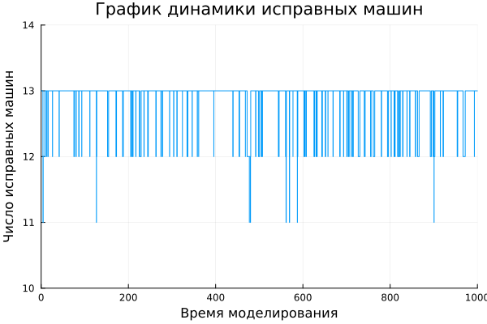
Рисунок 3: График динамики числа исправных машин на протяжении всего прогона модели Росса
Следующие два графика аналогичны предыдущему, но был увеличен масштаб, чтобы детальнее рассмотреть динамику (рис. 4 - Начало), (рис. 5 - середина).
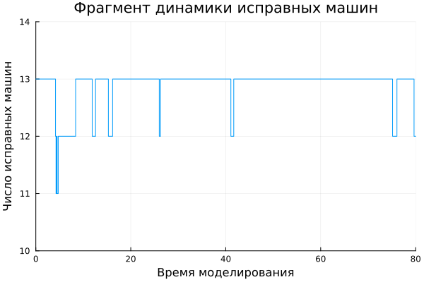
Рисунок 4: Начало графика динамики числа исправных машин на протяжении всего прогона модели Росса

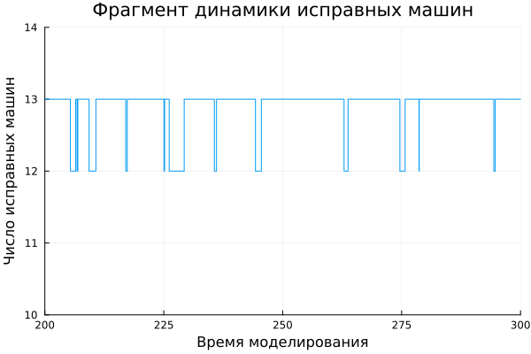
Рисунок 5: Середина графика динамики числа исправных машин на протяжении всего прогона модели Росса
Также после работы кода была получена следующая статистика работы модели (рис. 6).
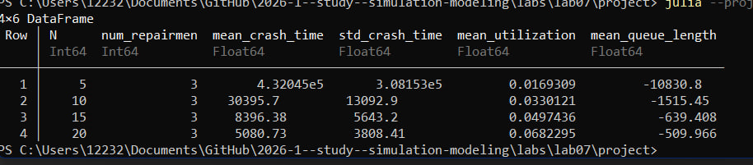
Рисунок 6: Статистика прогона модели Росса

3. Выводы
В результате выполнения данной лабораторной работы я укрепил свои знания в работе DrWatson, адаптировав полученный код к необходимому формату, а также получил навыки в работе с Julia, написав код для создания графиков и выполнения дополнительных заданий.

4. Список литературы
Лабораторная работа №7

